# 项目选题

关于工程实践训练项目选题，大家可以使用自己自定义的创新创意项目，在选题的过程中对于题目中的功能设计大家要抱有质疑一切的匠心，即“在完美中寻找瑕疵，在瑕疵中寻求完美”，然后展开小组讨论、评估、完善题目中不合理的设计，报备至带班老师，审核通过之后，纳入正式项目选题之一。

关于项目应用技术选型，此次项目应用的技术选型采用灵活多变的机制，组长应和小组成员共同商定项目要应用的技术架构。

|  |
| --- |
| 注意1：  自定义创新创意项目的技术方向必须紧密结合以下三个方向：   1. 操作系统原理的理论和应用 2. 数据结构的理论和应用 3. 计算方法的理论和应用   注意2：  工程实践过程采用小项目组的方式，每个小组2-3人（不超过3人），并以小组的方式完成一个项目验收交付的全过程，因时间紧任务重，强烈建议3人一组。 |

# 项目清单

|  |  |  |  |  |  |
| --- | --- | --- | --- | --- | --- |
| **序号** | **案例名称/**  **案例来源** | **开发语言** | **核心功能对应的案例特色** | **案例功能** | **核心功能对应的知识点** |
| **技术方向：操作系统原理的理论和应用** | | | | | |
| 1 | open-interpreter基于大语言模型开放解释器  （开源项目） | Python | 世界知名开源项目，涉及**大模型应用**、**解释器构建**等关键技术点。 | 随着智能手机的普及，电脑操作系统的使用熟练度在人群中反而是逐渐下降的，比如文件管理，高级查找，批量处理bat脚本等，本案例是基于open-interpreter实现一个可以让用户通过自然语音完成本地操作系统上的文件管理任务的工具。 | 操作系统课程：  文件管理；  进程管理；  内存管理；  I/O调度算法  计算方法：  递归算法；  倒排索引；  正则表达式引擎 |
| 2 | 企业私有网盘盘系统  （实际应用项目） | Java/C++ | 涉及人工智能、存储空间智能分配和回收、新鲜安全、并发访问等技术 | 其实很多企业最担心的是数据安全，但是公有云、混合云在数据绝对安全的要求下的确存在硬伤。从长远来说，私有云是数据绝对安全的保障。所以，项目提供用户私有云网盘服务，企业所有文件资产（文档，图像，视频等）都安全地存储在云中，团队中的每位成员都可以从不同设备轻松的进行访问、编辑、共享和评论。 | 操作系统课程：  文件管理；  进程管理；  网络通讯；  数据结构课程：  动态视频编解码；  加密算法；  面向对象程序设计：  类与继承；  异常处理； |
| 3 | 远程网络监控系统  （实际应用项目） | Java/C++ | 涉及网络通信、进程信息、进程调度等 | 本系统基于因特网、TCP/IP协议，分为服务器端与客户端，服务器端部署在企业服务器上，客户端则部署到需要被监控的机器上。启动服务器后，多个客户端就可以连接上该服务器，客户端负责采集本机的进程信息和桌面截图，定时发送到服务器端。服务器端可以实时监控客户端的桌面及进程信息，并保存到数据库或文件中以备查询日志记录，服务器端可以远程控制终端计算机，比如可以远程查杀进程、锁屏、关机等。 | 操作系统课程：  文件管理；  进程管理；  网络通讯；  数据结构课程：  加密算法；  Socket网络通讯；  H.264动态编解码；  面向对象程序设计：  类与继承；  异常处理； |
| 4 | 行程记录系统  （实际应用项目） | Java/C++ | 操作系统原理的理论和应用 | 一款以照片为核心，记录旅游行程的工具软件。用户将照片导入系统，软件根据照片自带的EXIF信息定位照片拍摄地点，并根据拍摄时间排序，自动生成轨迹。 | 操作系统课程：  图形接口；  文件管理；  数据结构：  图；  链表；  树；  面向对象程序设计：  类与继承；  异常处理； |
| 5 | 个人防火墙  （实际应用项目） | Java/C++ | 操作系统原理的理论和应用 | 目前国内外针对边界防火墙的相关研究已经较为成熟，对个人防火墙的研究还不够全面和充分：对包过滤防火墙的研究多，对代理防火墙研究少；基于C/C++语言研究的多，基于其他编程语言研究的少。为弥补研究空缺，本项目研究的个人防火墙的是基于Java编程语言结合 socket 网络编程技术、HTTP 报文解析、多线程并发技术以及 Java Swing 技术设计和实现的 HTTP 代理防火墙。  本项目实现了具有防火墙工作模式选择、安全规则设定、网站和 IP 过滤、实时监控、拦截记录、详细日志等功能，轻巧、实用、易用等特点的个人防火墙系统。  基于 Java 编程语言结合 socket 编程和多线程并发技术设计与实现的 HTTP代理防火墙开拓了对个人防火墙的一个新的研究领域，为个人防火墙技术的发展和应用提供了一个新思路，有利于日后进一步完善网络安全体系建设和增强网络安全体系的防护能力。 | 操作系统：  进程调度；  文件管理；  网络通讯；  设备管理；  数据结构：  链表；  加密算法；  树；  图；  面向对象程序设计：  类与继承；  异常处理； |
| 6 | 密码保管箱  （实际应用项目） | Java/C++ | 操作系统原理的理论和应用 | 现代社会中，个人拥有的各种账号如网站账号和邮箱账号等，数量越来越多。在网络为普通大众提供了越来越多的服务的同时，网民们在个人注册账号方面遇到的麻烦也越来越多。主要的问题包括：账号密码记忆、账号密码安全、密码定期更换、废弃账号隐私、急需账号临时注册等，鉴于上述问题，迫切需要一款能够帮助普通网民管理各种账号密码资料的工具软件或服务。 | 操作系统：  进程调度；  文件管理；  网络通讯；  设备管理；  数据结构：  链表；  加密算法；  树；  图；  面向对象程序设计：  类与继承；  异常处理； |
| **技术方向：数据结构的理论和应用** | | | | | |
| 7 | Crawl4AI大模型信息采集系统  （开源项目） | Python | 数据结构的理论和应用 | Crawl4AI的核心任务是使网页爬取和数据提取变得简单高效，特别是为大语言模型（LLMs）和 AI 应用提供支持。无论您是将其作为 REST API 还是 Python 库来使用，Crawl4AI 都提供了一个强大且灵活的解决方案，并且完全支持异步操作。本案例对基于Apache 2.0开源协议Crawl4AI进行Fork，在原基础上扩展开发，添加windows窗口管理爬虫任务，执行多线程管理爬虫。 | 操作系统课程：  进程/线程调度算法；  同步机制;  资源分配策略；  数据结构：  任务队列、锁机制底层实现； |
| 8 | 《开心消消乐》游戏案例  （实际应用项目） | Java/Python/C++ | 数据结构的理论和应用 | 开心消消乐是一款锻炼眼力的三消类休闲游戏。游戏操作简单，上手容易，虽然看起来很普通，但同样可以通过创意关卡设计，给消除类游戏爱好者带来新的体验。 | 数据结构：  数组；  链表、栈；  树；  查找算法；  排序算法；  图形化编程；  递归算法；  文件操作；  面向对象程序设计：  类与继承；  异常处理； |
| 9 | 学习任务管理系统  （实际应用项目） | Java/Python/C++ | 数据结构的理论和应用 | 一个任务管理工具，提供的功能往往反映了它希望用户如何处理自己的任务流。本产品是一款轻量级的任务管理工具，它和待办清单一样，本身并没有提供太过复杂的标签、过滤筛选等功能。功能主要围绕“我的一天”这个轻量思路延续，只专注于今天要做的事情，并且通过每天的手动挑选，从某种意义上来说，也是在审视检查自己的待办任务系统，主动梳理和安排今天要做的事情。 | 数据结构：  数组；  链表、栈；  树；  查找算法；  排序算法；  面向对象程序设计：  类与继承；  异常处理； |
| 10 | 图像采集、压缩和传输系统  （实际应用项目） | Java/Python/C++ | 数据结构的理论和应用 | 系统可由Android移动端或树莓派摄像头与服务器端之间交换图像信息。移动端用于图像的采集，压缩，传输功能，而服务器端用于图像的存储，管理。可以实现从移动端到服务器端的低流量传输和快捷传输。对于采集的图片，用户可以根据自己的喜好进行处理和编辑，同时支持批处理和无损化传输。 | 数据结构：  数组；  链表、栈；  树；  查找算法；  排序算法；  数值计算：  矩阵计算；  函数插值；  面向对象程序设计：  类与继承；  异常处理； |
| 11 | 个人理财管理系统案例  （实际应用项目） | Java/Python/C++ | 数据结构的理论和应用 | 本系统为基于Web和MVC的个人理财管理系统，包含用户和管理员权限，功能如下：  用户：注册、登录系统、个人理财（零钱、工资、期限、基金）投资、金融工具（资金记录、安全网贷）、个人中心（我的理财、借贷、银行卡管理、账户安全）、修改个人信息。  管理员：用户信息管理（用户管理、银行卡管理、个人征信）、理财产品管理（零钱、工资、期限、基金）、权限管理、网贷管理（网贷审核、网贷信息）。 | 数据结构：  数组；  链表、栈；  树；  查找算法；  排序算法；  数值计算：  矩阵计算；  面向对象程序设计：  类与继承；  异常处理； |
| |  | | --- | | **技术方向：计算方法的理论和应用** | | | | | | |
| 12 | GPT-SoVITS语音克隆及合成系统  （实际应用项目） | Python | 计算方法的理论和应用 | GPT-SOVITS是一种结合生成式预训练模型（GPT）与端到端语音合成系统（VITS）的创新技术，旨在实现高质量、高表现力的文本到语音（TTS）生成。开发的目标是在语音合成基础上添加数字水印和安全监测。 | 计算方法：  傅里叶变换：短时傅里叶变换（STFT）提取16-18kHz高频噪声特征；  数值分析：基于最小二乘法拟合噪声能量曲线，识别异常扰动； |
| 13 | 高考志愿填报助手  （实际应用项目） | Java/Python/C++ | 计算方法的理论和应用 | 系统根据大数据筛查系统，帮助用户从冗余信息中找到和高考相关的信息，层层把关，找到适合自己的学校！通过“录取概率免费预测”、“智能高校免费推荐”、“性格测试推荐专业”、“高校/专业查询”、“一分一段”、“同分去向”、“电话ai助手”等等功能，提供一站式、全面的高考信息参考服务。 | 计算方法：  函数插值；  线性计算；  面向对象程序设计：  类与继承；  异常处理； |
| 14 | 汽车销量预测系统  （实际应用项目） | Java/Python/C++ | 计算方法的理论和应用 | 随着信息化水平的提高，经销商销售数据的日益丰富，管理者对销售量的预测就显得十分必要。经销商需要对汽车的市场需求进行预测，从而制定销售方案，而生产商同样需要对汽车的市场需求进行预测，并以此为依据来制定合理的生产方案，开发新产品以满足市场的需求，抢占先机，同时避免开发过程中不必要的损失。  该系统可以使企业充分了解消费者诉求，预见市场未来的需求量和可能存在的销售变化趋势，合理规划产能，正确制定生产计划，实施以销定产的生产策略。 | 计算方法：  函数插值；  线性计算；  面向对象程序设计：  类与继承；  异常处理； |
| 15 | 天气查询预测  （实际应用项目） | Java/Python/C++ | 计算方法的理论和应用 | 随着大数据时代到来，网络信息量也变得更多更大，基于传统搜索引擎的局限性，网络爬虫应运而生，天气查询预测是通过爬虫抓取全国气象数据，并对抓取的数据进行清洗和数据分析。这个项目使用BeautiSoup解析、 Pandas 进行数据准备、清洗、整理、计算与可视化。使得掌握科学计算函数、模块化技术、爬虫技术、数据分析等技术。 | 计算方法：  函数插值；  线性计算；  面向对象程序设计：  类与继承；  异常处理； |
| 16 | 求职智能分析系统  （实际应用项目） | Java/Python/C++ | 计算方法的理论和应用 | 招聘网站数据分析是通过爬虫抓取全国招聘信息，并对抓取的数据进行清洗和数据分析。这个项目使用BeautiSoup解析、 Pandas 进行数据准备、清洗、整理、计算与可视化。使得掌握科学计算函数、模块化技术、爬虫技术、数据分析等技术。 | 计算方法：  函数插值；  线性计算；  面向对象程序设计：  类与继承；  异常处理； |
| 17 | 颜值PK  （实际应用项目） | Java/Python/C++ | 计算方法的理论和应用 | 这是一款基于人脸识别的颜值PK软件，当用户上传多张照片并点击“魔镜魔镜谁最美”按钮的时候，就会与根据照片上的人像进行颜值PK,用户也可以与好友之间进行颜值pk，用户可以发贴分享自己的美。 | 计算方法：  函数插值；  线性计算；  矩阵计算；  面向对象程序设计：  类与继承；  异常处理； |

# 项目介绍

**案例1：“open-interpreter基于大语言模型开放解释器”简介**

1. **案例来源**

真实项目，open-interpreter可以让大语言模型在本地运行代码，支持 Python、JavaScript、Shell 等编程语言。相当于大语言模型是一个解释器，它会理解你的意图，将自然语言转化成相应的代码脚本并运行。安装后，用户就可以在终端通过聊天的方式操作计算机，比如创建和编辑图片、视频和文件，控制 Chrome 浏览器进行搜索等。

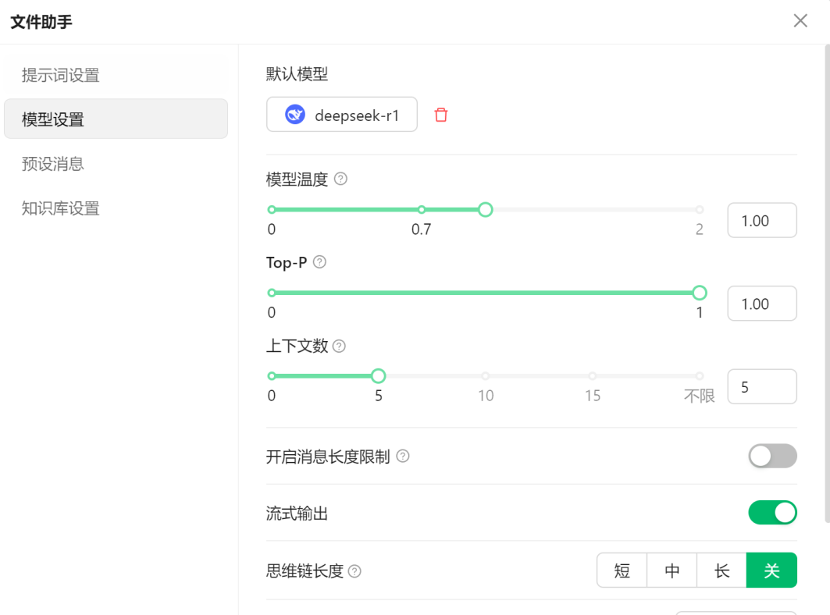

1. **案例行业应用方向：**

自动化办公：提供真人语音让大模型在完成本地支持系统里工作任务。

操作系统智能工具：大模型在本地操作系统里的使用工具，如查找文件，批量打开文件查找内容。

1. **案例功能：**

随着智能手机的普及，电脑操作系统的使用熟练度在人群中反而是逐渐下降的，比如文件管理，高级查找，批量处理bat脚本等，本案例是基于open-interpreter实现一个可以让用户通过自然语音完成本地操作系统上的文件管理任务的工具。

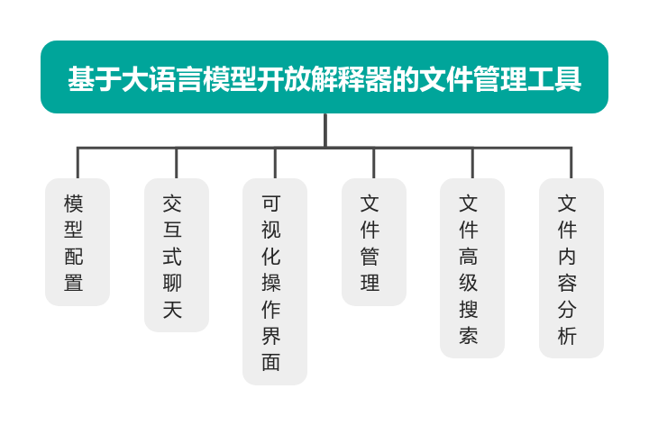

模型配置：工具支持灵活选择不同大语言模型基座，用户可根据任务需求切换本地部署或云端API服务。通过温度系数调节生成结果的创造性，低温度值确保文件操作指令的严谨性，高温度值增强对模糊描述的解析能力。模型参数配置界面提供预设模板，例如“精准模式”强制模型分步骤确认操作细节，避免误执行。

交互式聊天：用户可通过文字或语音输入自然语言指令，例如“整理桌面图片到‘旅行照片’文件夹并按日期排序”。聊天界面实时显示模型解析后的操作逻辑，并请求用户确认关键步骤，如删除文件前二次验证。历史记录面板支持按时间线或任务类型筛选对话，用户可随时查看完整执行日志，包括成功操作、跳过项及原因。对于复杂任务，系统主动发起多轮对话澄清需求。

可视化操作界面：基于windows的交互友好的操作窗体界面。

文件管理：根据聊天内容完成文件管理相关任务，如创建文件夹，创建和编辑照片、视频、PDF等。系统将自然语言转化为原子化文件操作指令栈，如“创建2024项目库/设计稿子目录”自动拆解为建层、权限设置、添加默认模板文件等动作。支持语音修改文件属性，例如“把这批图片分辨率统一调整为1920×1080”。任务编排引擎允许组合多个指令创建工作流，用户说“每周一备份合同文件夹到云盘”即可生成定时任务。

文件高级搜索：语义搜索引擎支持跨模态条件组合，如“找王经理审批过的PDF，正文含‘预算’”。对于多媒体文件，调用元数据解析器提取特征，实现“查找照片分辨率大于1080p”或“横屏16:9的会议录像”。

文件内容分析：可以通过自然语音描述完成文件分析任务，比如分析某个销售数据excel文件内容，得到一个销售数量报表。

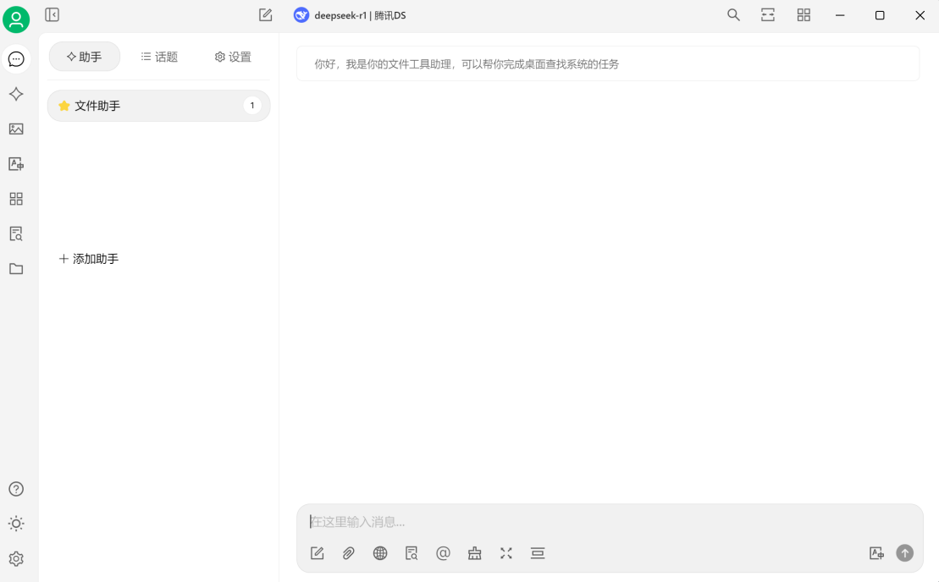

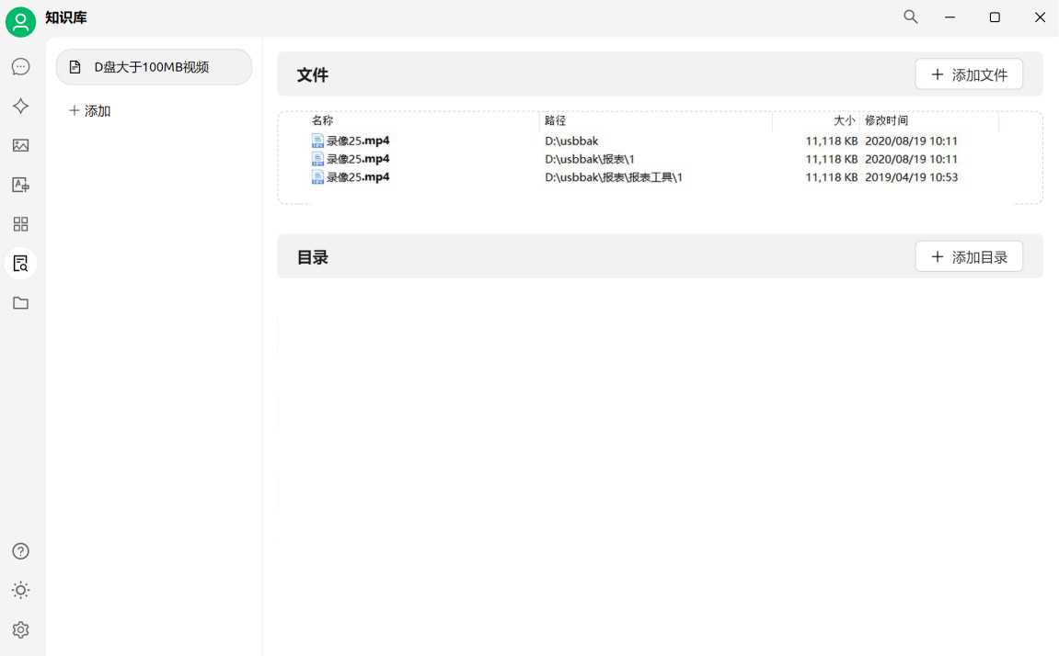

1. **关键技术架构简述：**

该工具采用分层架构设计，核心分为自然语言交互层、任务解析引擎、操作系统操作层及多模态数据处理层。

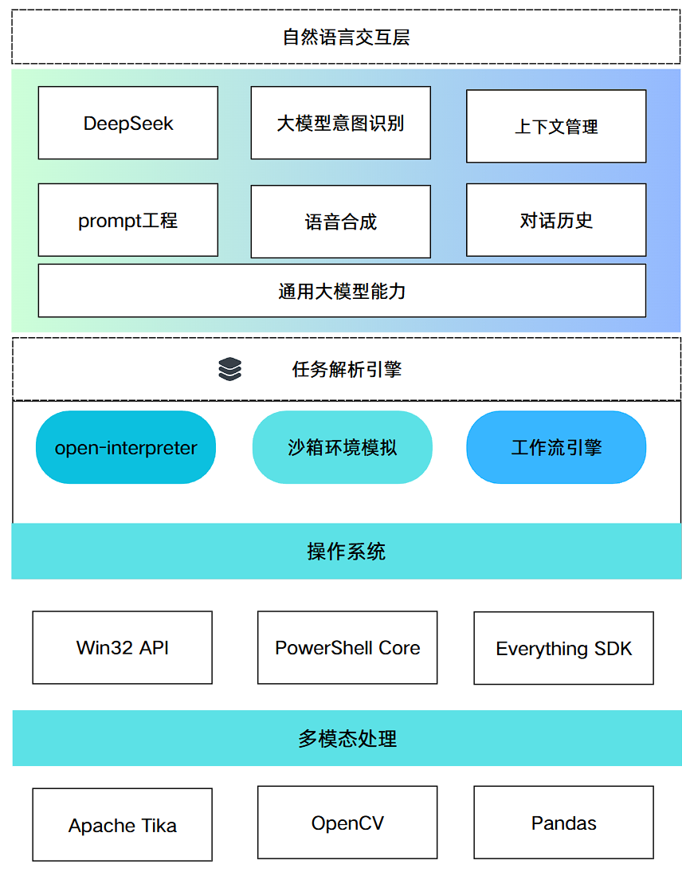

1.自然语言交互层：基于大语言模型（LLM）构建意图识别与上下文管理模块，通过动态prompt工程将用户语音/文本指令转化为结构化操作指令。采用双通道验证机制，关键操作前通过对话状态跟踪（DST）发起确认，同时集成语音合成（TTS）实现操作反馈的实时播报。历史对话采用向量化存储，支持语义检索回溯任务链。

2.任务解析引擎：内置原子化操作指令集，结合领域特定语言（DSL）将LLM输出翻译为可执行操作链。引入沙箱环境模拟文件操作，通过差异比对技术预演执行结果。对于复杂任务，采用工作流引擎动态编排子任务，如批量重命名时自动生成正则表达式模板，结合EXIFTool、FFmpeg等工具链处理多媒体元数据。

3操作系统操作层：通过封装Win32 API和PowerShell Core实现跨权限文件操作，敏感指令（如删除系统文件）触发UAC提权验证。实时监控文件系统变更，结合NTFS日志构建操作回滚栈。搜索模块融合Everything SDK的高速索引与语义扩展能力，支持混合条件查询

4.多模态数据处理层：构建统一文件解析框架，集成Apache Tika（文档内容提取）、OpenCV（图像特征分析）、Whisper（语音转文本）等组件。数据分析模块采用动态沙箱技术，针对Excel/PDF等文件自动生成Python分析脚本，通过Pandas执行后返回可视化图表。安全隔离方面，使用Windows Defender实时扫描外部分析文件，阻止恶意代码注入。

1. **案例技术实现的难点：**

安全与权限的动态平衡：文件操作涉及系统高危行为（如递归删除、注册表修改），需实现操作预演沙箱机制，在真实执行前模拟操作影响范围。同时需处理Windows UAC权限的动态提权，避免频繁弹窗干扰用户体验。更需防御指令注入攻击，例如用户说“删除所有扩展名不是.txt的文件”时，模型需识别潜在风险并启动二次确认流程。

复杂任务的可解释性与可控性：当用户要求“自动归类本月工作文档”时，系统需自主拆解为创建分类规则、内容语义分析、路径迁移等多个子任务，并允许用户中途干预。难点在于构建可视化任务图谱，实时展示操作链路与依赖关系，同时设计操作回滚栈，支持任意步骤的原子化撤销（如误移动文件后精确还原原始路径与权限属性）。

1. **培训后获得的关键技能：**

操作系统级开发技能

多模态数据处理专长

开源协议应用和发布知识技能

敏捷项目开发管理技能

全栈开发能力提升

1. **主要检查点：**

自然语言交互模块

功能指标：

支持10+种文件操作意图识别（如创建/删除/搜索/编辑），意图识别准确率≥95%

关键操作二次确认机制覆盖率100%（删除/覆盖/权限变更等高危指令必触发验证）

性能指标：

语音指令端到端响应延迟≤800ms（麦克风输入到操作反馈显示）

文本指令解析吞吐量≥50条/秒（标准硬件配置下）

文件操作执行引擎

功能指标：

实现50+文件操作指令（移动/重命名/属性修改等），操作成功率达90%

支持操作回滚栈深度≥10步，可精准还原文件NTFS权限、时间戳等元数据

性能指标：

批量操作（1000个文件移动）耗时≤10秒（SSD环境）

内存占用峰值≤300MB（处理10GB级文件操作任务时）

高级文件搜索系统

功能指标：

支持15+复合条件组合搜索（内容/类型/时间/元数据等），条件组合覆盖率90%

性能指标：

1000文件量级的关键词搜索耗时≤60秒

1. **核心功能对应的课程:**

* 文件管理：操作系统原理、计算方法
* 文件高级搜索：操作系统原理、计算方法
* 文件内容分析：操作系统原理

1. **核心功能对应的知识点**

1.文件管理功能

操作系统原理课程知识点：

文件系统结构：NTFS/FAT32的元数据布局（MFT表、簇分配机制）

文件操作原语：CreateFile/ReadFile/WriteFile等Win32 API的底层实现

权限控制模型：Windows ACL（访问控制列表）与安全描述符的解析逻辑

计算方法课程知识点：

树形数据结构：目录树的B+树索引实现与遍历算法

哈希算法：快速文件路径匹配（如路径字符串哈希化加速查找）

递归算法：文件夹层级操作的栈溢出防护（尾递归优化）

2.文件高级搜索

操作系统原理课程知识点：

文件系统索引：Everything搜索引擎的USN Journal监控原理

内存映射文件：通过Memory-Mapped File加速大文件内容检索

I/O调度算法：CFQ/Noop调度器对磁盘搜索性能的影响

计算方法课程知识点：

倒排索引：基于词频-逆文档频率（TF-IDF）的快速文本匹配

正则表达式引擎：NFA/DFA自动机实现复杂模式匹配

3.文件内容分析

操作系统原理课程知识点：

内存管理：大文件映射时的分页机制与工作集优化

进程隔离：沙箱环境对Office宏等可执行内容的防护

**案例2：“Crawl4AI大模型信息采集系统”简介**

1. **案例来源：**

**开源项目**Crawl4AI，旨在为AI应用和LLM提供高效的数据抓取和处理方案。使用智能体简化网页数据的获取过程，为模型训练和数据分析提供可靠的数据来源。

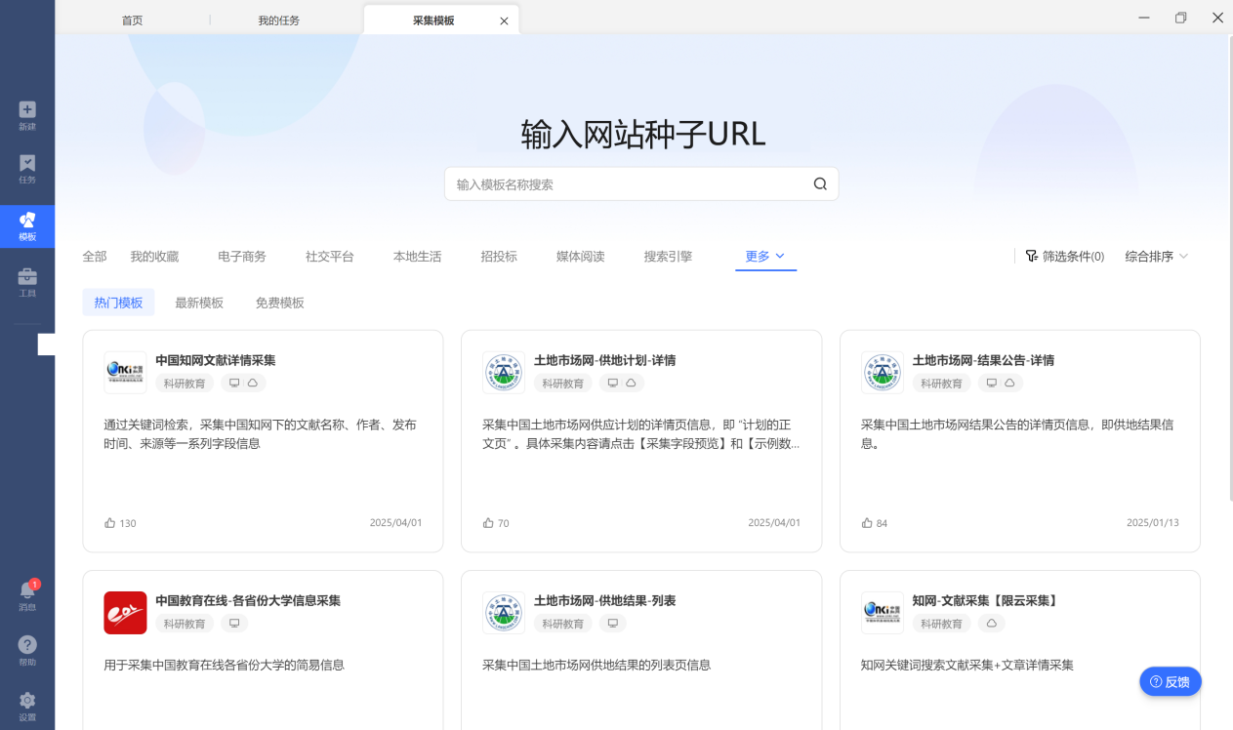

1. **案例行业应用方向：**

人工智能数据采集，大数据项目数据采集和清洗，大模型知识库采集

1. **案例功能：**

Crawl4AI的核心任务是使网页爬取和数据提取变得简单高效，特别是为大语言模型（LLMs）和 AI 应用提供支持。无论您是将其作为 REST API 还是 Python 库来使用，Crawl4AI 都提供了一个强大且灵活的解决方案，并且完全支持异步操作。本案例对基于Apache 2.0开源协议Crawl4AI进行Fork，在原基础上扩展开发，添加windows窗口管理爬虫任务，执行多线程管理爬虫。

在当今人工智能时代，网络爬虫扮演着至关重要的角色。它们不仅是数据收集的强大工具，更是驱动机器学习、自然语言处理等技术发展的关键引擎。然而，对于用户来说，在面对复杂多变的网络环境和各异的网站结构时，常常会遇到诸多挑战。爬取中文网站时，外部链接网页结果同统一，编码问题、反爬机制、以及对中文语义的理解都成为了阻碍数据获取的绊脚石。正是在这样的背景下，本案例对应 Crawl4AI开源库进行扩展，设计一款专为大型语言模型（LLM）和人工智能应用设计的高效、灵活且完全开源爬虫任务管理程序，可以执行多线程爬虫，监控现场运行情况，管理爬虫任务的应用。

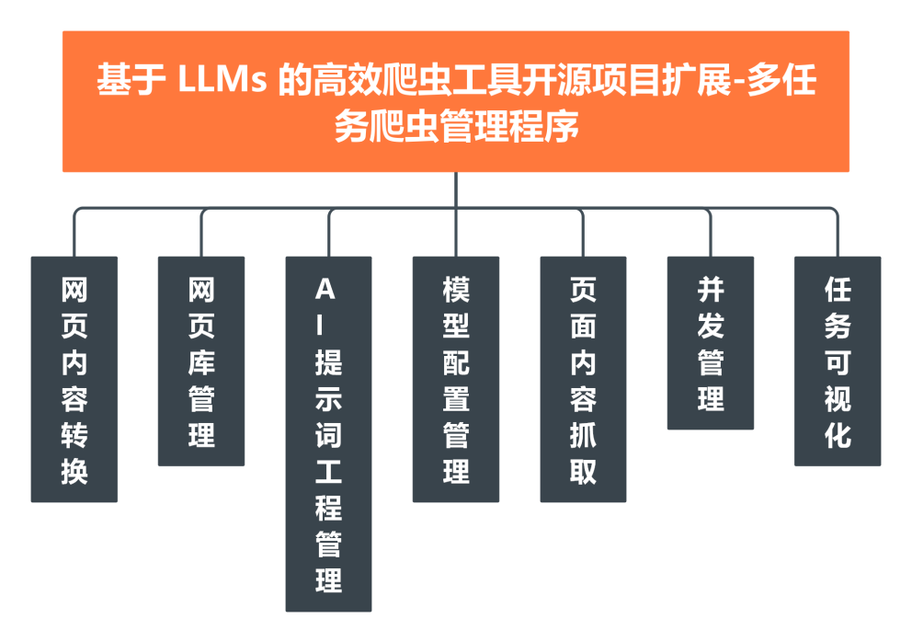

网页内容转换：

智能识别网页主体内容，自动转化为层次分明的Markdown格式，保留标题、列表、表格等语义结构，针对教育类网页优化数学公式与学术文献排版转换，适配大模型训练数据规范。

网页库管理：

对目标爬取的网页进行维护和管理，支持多维度分类存储抓取内容，提供基于教育领域的主题标签系统，内置网页快照版本控制与增量更新机制，实现教育数据集自动化归档与版本追溯，具备可视化管理页面。

AI提示词工程管理

可视化流程编排器支持自定义抓取规则，提供教育类网页提示词工程管理，允许通过自然语言描述爬取需求自动生成XPath/CSS选择器脚本。

模型配置管理

支持主流的大模型基座，支持多模态模型参数动态加载，提供语义相似度阈值调节、实体识别模型切换等教育场景专用配置项。

页面内容抓取

基于异步IO的分布式爬取架构，集成动态渲染引擎突破平台反爬限制，支持验证码识别与请求频率自适应控制。

并发管理

采用分布式任务调度架构，支持动态IP池管理与资源配额分配，具备自动扩缩容能力，确保教育数据采集任务的高效稳定运行。

可视化监控

提供web网页界面显示实时爬虫网络状态看板展示，内置异常流量预警，显示多任务爬虫运行情况。

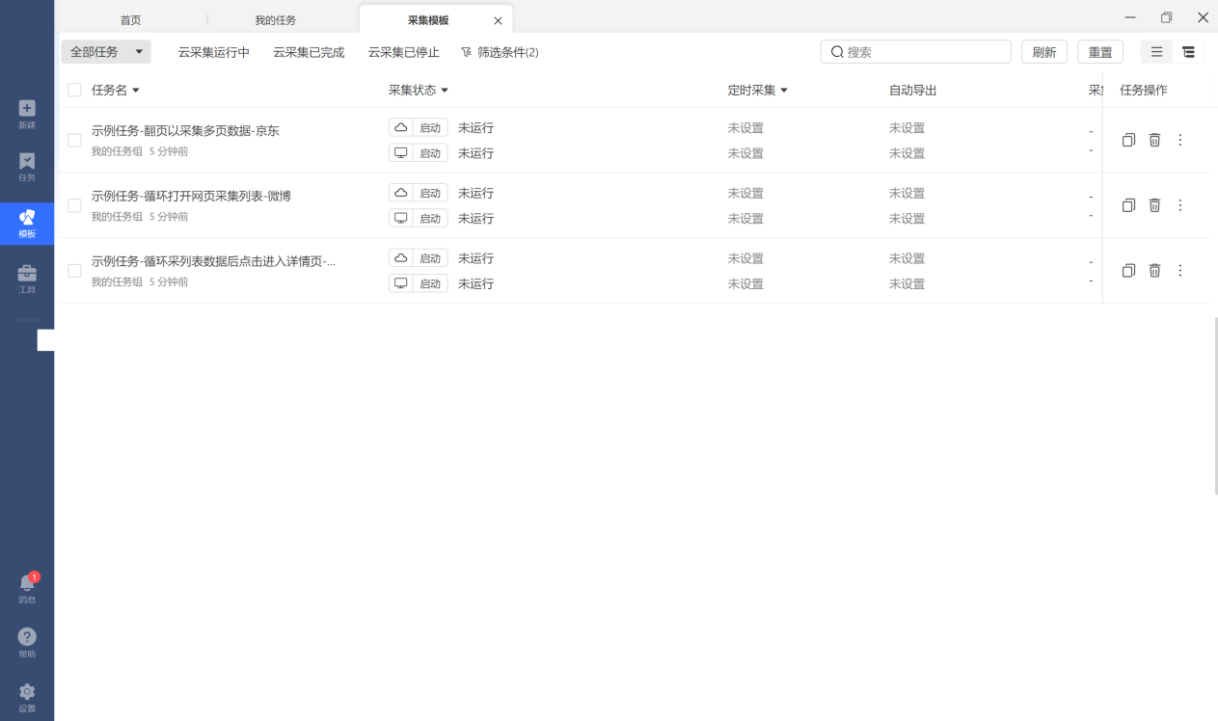

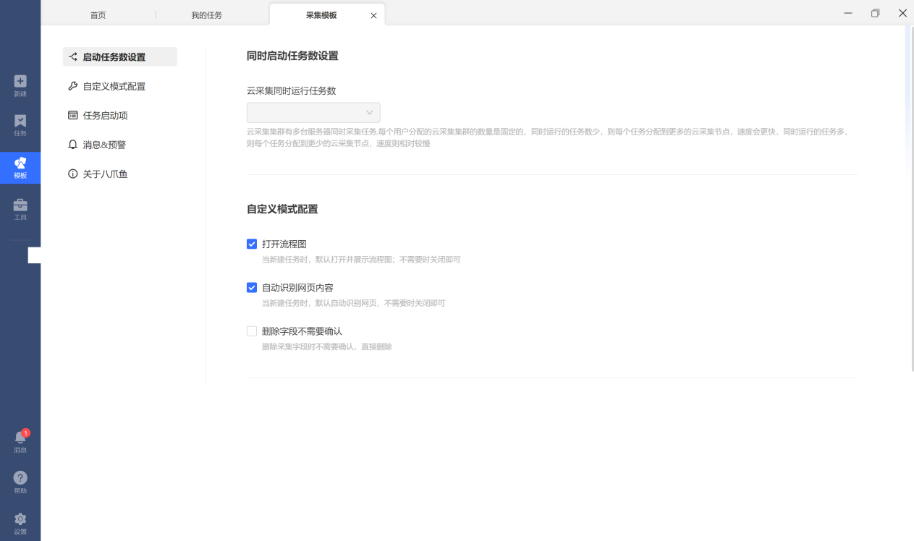

1. **关键技术架构简述：**

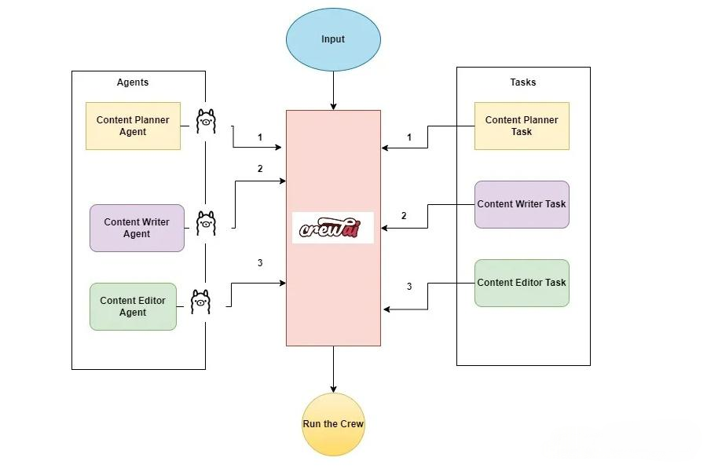

大模型爬虫架构

1. 智能大模型解析内核：具备多模态解器，融合Readability 核心算法与 PDFMiner/OCR 模块，支持网页/文档/图片混合内容提取。
2. AI 自适应系统，规则生成器：基于大模型实现自然语言到 XPath 的零样本转换，通过 Few-Shot 学习优化教育类网站定位逻辑。
3. 多任务管理：使用操作系统线程管理监控爬虫任务运行状态，显示每个任务消耗的资源。
4. **案例技术实现的难点：**
5. 采用分布式异步爬取引擎：基于 Scrapy + Asyncio 构建高并发框架，支持动态代理池轮换，通过 Celery 实现任务分布式调度，结合 Redis 管理请求队列与去重布隆过滤器，实现大量数据高并发爬取请求。
6. **开发语言：python**
7. **培训后获得的关键技能：**

AI驱动数据解析技能

开源协议应用和发布知识技能

敏捷项目开发管理技能

全栈开发能力提升

多任务，多线程协同管理能力

1. **主要检查点：**
2. 网页内容转换：

功能检测指标：

网页内容结构化能力：公式/表格/文献的Markdown还原度≥95%；

噪声过滤精度：广告/侧边栏误提取率≤2%

编码兼容性：GBK/UTF-8等中文编码自动识别率100%

性能检测指标：

转换效率：单页（含10+公式）处理耗时≤800ms

资源开销：内存峰值≤120MB（Python进程）

高并发支持：50线程下吞吐量≥150页/秒

1. 页面内容抓取：

功能检测指标：

动态渲染覆盖率：JavaScript加载页面成功率≥98%

教育特征识别：课程表/教师主页等模板匹配准确率≥92%

多模态捕获：文本/图片/附件同步抓取完整率≥97%

性能检测指标：

抓取速度：静态页≤300ms/页，动态渲染页≤3s/页

日均吞吐量：单节点≥30万页（含20%动态页面）

抗封禁能力：IP存活周期≥8小时（5000次/IP）

1. 可视化监控

功能检测指标：

监控维度：实时爬虫节点数/请求成功率/反爬警报覆盖率100%

数据质量分析：异常页面（空内容/乱码）识别率≥99%

预警机制：5分钟内触发反爬/IP封禁等关键事件通知

性能检测指标

日志检索：记录中定位异常耗时≤3秒

资源占用：监控系统CPU消耗≤15%（8核主机）

1. **核心功能对应的课程:**

* 并发管理功能；操作系统原理的理论和应用、数据结构、计算方法
* 多任务监控功能：操作系统原理的理论和应用
* 爬虫数据结构化存储：数据结构的理论和应用
* 页面内容抓取：数据结构的理论和应用
* Windows窗体可视化界面：操作系统原理的理论和应用

1. **核心功能对应的知识点**

1.并发管理功能

操作系统原理知识点

进程/线程调度算法（时间片轮转、优先级调度）

同步机制（信号量、互斥锁）与死锁避免（银行家算法）

资源分配策略（内存池、连接池管理）

数据结构

任务队列实现（循环队列、优先队列）

锁机制底层实现（自旋锁、CAS原子操作）

计算方法

并发任务负载均衡算法（动态权重分配）

分布式锁设计（基于Redis的RedLock算法）

功能实现映射：

利用生产者-消费者模型管理爬虫任务队列，通过信号量控制线程池并发度，基于LRU算法优化资源复用，实现分布式爬虫的高效调度

2.多任务监控功能对应课程知识点：

操作系统原理

进程状态监控（PCB结构体跟踪）

中断处理机制（性能计数器采集）

虚拟内存监控（RSS/VSS统计）

数据结构

监控数据存储（红黑树实现快速检索）

时序数据分析（滑动窗口算法）

计算方法

系统负载预测（指数平滑法）

异常检测（基于Z-Score的离群点分析）

3.爬虫数据结构化存储对应课程知识点：

操作系统原理

文件系统设计（B+树索引优化）

缓存机制（PageCache预读策略）

IO多路复用（epoll异步写入）

数据结构

网页特征提取（DOM树解析）

数据持久化（LSM树存储引擎）

计算方法

数据压缩算法（Snappy快速压缩）

存储分片策略（一致性哈希）

**案例3：“企业私有网盘盘系统”简介**

其实很多企业最担心的是数据安全，但是公有云、混合云在数据绝对安全的要求下的确存在硬伤。从长远来说，私有云是数据绝对安全的保障。所以，项目提供用户私有云网盘服务，企业所有文件资产（文档，图像，视频等）都安全地存储在云中，团队中的每位成员都可以从不同设备轻松的进行访问、编辑、共享和评论。

1. **案例来源：**

企业真实应用项目

项目截图如下：

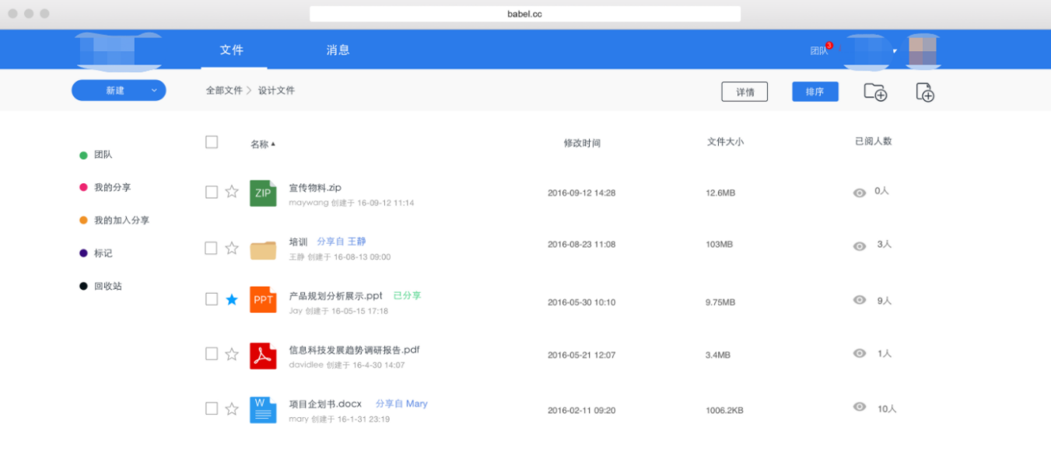

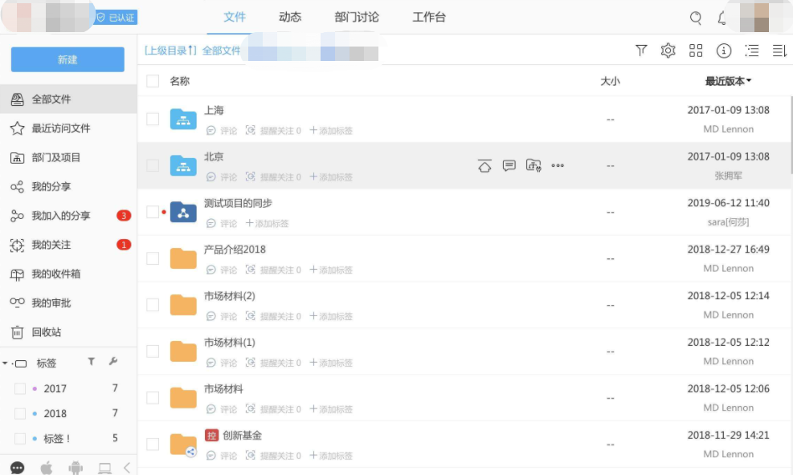

1. **案例行业应用方向**

企业私有网盘系统用于企事业单位集中存储、管理和共享文件资料，广泛应用于金融、互联网、传统制造业等多个行业。

1. **关键技术架构简述**

系统采用B/S存储架构，基于TCP/IP协议构建多层网络架构，包括接入层、应用层和存储层；运用SSL/TLS加密传输协议、文件权限和访问控制列表（ACL）保障数据安全。

1. **案例技术实现的难点**

随着数据量和用户并发访问量的增加，需优化存储架构和网络传输，提高数据读写速度和系统响应速度。

1. **培训后获得的关键技能**

操作系统级开发技能、敏捷项目开发管理技能、全栈开发能力提升

1. **主要检查点**

检查网盘系统是否具备文件存储、上传、下载、分享、同步等基本功能，以及在线预览、编辑、版本控制等高级功能，确保文件操作的准确性和可靠性。

**案例4：“远程网络监控系统”简介**

本系统基于因特网、TCP/IP协议，分为服务器端与客户端，服务器端部署在企业服务器上，客户端则部署到需要被监控的机器上。启动服务器后，多个客户端就可以连接上该服务器，客户端负责采集本机的进程信息和桌面截图，定时发送到服务器端。服务器端可以实时监控客户端的桌面及进程信息，并保存到数据库或文件中以备查询日志记录，服务器端可以远程控制终端计算机，比如可以远程查杀进程、锁屏、关机等。

1. **案例来源：**

企业真实应用项目

项目截图如下：



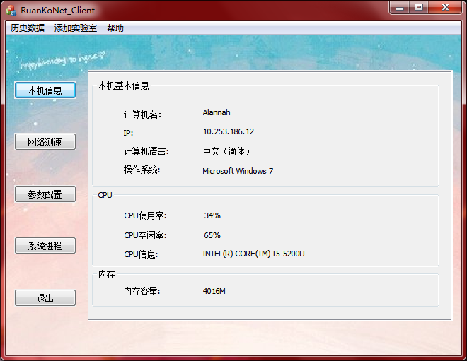

1. **案例行业应用方向**

广泛应用于安防监控、工业自动化、智能家居、远程医疗等行业，用于实时监测设备运行状态、采集数据、保障安全等。

1. **关键技术架构简述**

系统基于客户端 - 服务器架构，利用网络协议传输数据，常采用多线程技术实现多设备同时监控，运用数据库存储采集到的数据，使用加密算法保障数据传输安全。

1. **案例技术实现的难点**

采用多线程技术实现多设备同时监控，运用数据库存储采集到的数据，使用加密算法保障数据传输安全。

1. **培训后获得的关键技能**

操作系统级开发技能、敏捷项目开发管理技能、全栈开发能力提升

1. **主要检查点**

检查系统是否具备设备连接管理、实时数据采集、监控画面显示、告警通知等功能。

**案例5：“行程记录系统”简介**

一款以照片为核心，记录旅游行程的工具软件。用户将照片导入系统，软件根据照片自带的EXIF信息定位照片拍摄地点，并根据拍摄时间排序，自动生成轨迹。

本系统是一个单机的行程记录系统，通过导入照片提取其GPS信息在地图上出拍摄地点，或者直接用照片的缩略图作为该点的标记。同时也可以根据旅行中的移动轨迹，在地图上画出轨迹，并可以编辑游记。

1. **案例来源**

企业真实应用项目

项目截图如下：

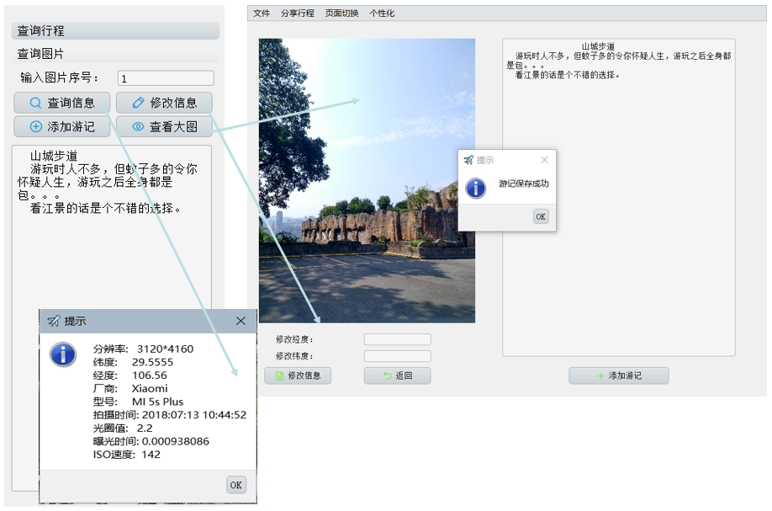

1. **案例行业应用方向**

主要应用于旅游、社交分享等行业，帮助用户记录旅行轨迹，通过提取照片中的位置信息生成游记并分享至社交平台。

1. **关键技术架构简述**

系统基于移动应用开发，核心在于图像处理算法提取照片EXIF信息中的位置数据，结合地图API实现位置打卡与轨迹绘制，前后端交互采用HTTP/HTTPS协议，后端存储用户数据及游记内容。

1. **案例技术实现的难点**

不同设备、不同格式照片的EXIF信息获取与解析存在差异，需保证位置信息提取的准确性和兼容性。

多源数据融合，整合照片、文本、地图等多种数据类型，构建连贯的游记内容，并支持跨平台分享。

1. **培训后获得的关键技能**

操作系统级开发技能、敏捷项目开发管理技能、全栈开发能力提升

1. **主要检查点**

准确提取照片位置信息，生成并分享游记，包括文字编辑、照片展示、地图标记等功能。

**案例6：“个人防火墙”简介**

目前国内外针对边界防火墙的相关研究已经较为成熟，对个人防火墙的研究还不够全面和充分：对包过滤防火墙的研究多，对代理防火墙研究少；基于C/C++语言研究的多，基于其他编程语言研究的少。为弥补研究空缺，本项目研究的个人防火墙的是基于Java编程语言结合 socket 网络编程技术、HTTP 报文解析、多线程并发技术以及 JavaWEB 技术设计和实现的 HTTP 代理防火墙。

本项目实现了具有防火墙工作模式选择、安全规则设定、网站和 IP 过滤、实时监控、拦截记录、详细日志等功能，轻巧、实用、易用等特点的个人防火墙系统。

基于 Java 编程语言结合 socket 编程和多线程并发技术设计与实现的 HTTP代理防火墙开拓了对个人防火墙的一个新的研究领域，为个人防火墙技术的发展和应用提供了一个新思路，有利于日后进一步完善网络安全体系建设和增强网络安全体系的防护能力。

1. **案例来源**

企业真实应用项目

项目截图如下：

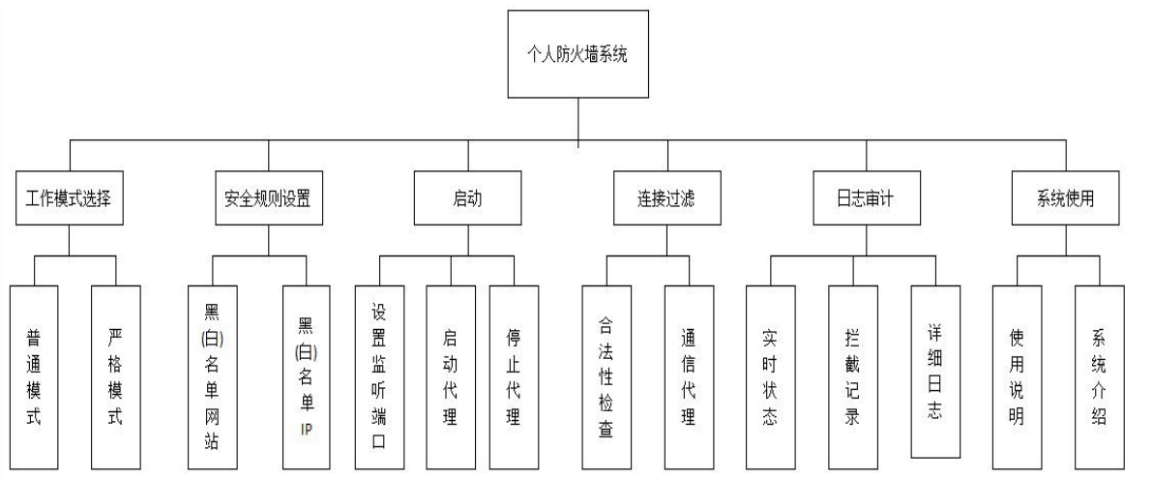

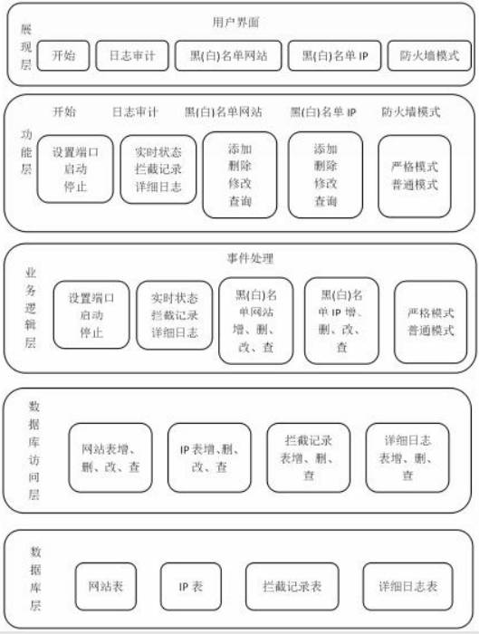

1. **案例行业应用方向**

应用于个人用户和中小企业，用于保护计算机免受网络威胁，如恶意软件、黑客攻击、数据泄露等，确保网络活动的安全。

1. **关键技术架构简述**

基于分层架构，包括数据链路层、网络层、传输层和应用层。它利用包过滤技术检查网络数据包的源地址、目的地址、端口号等信息，决定是否允许数据通过；同时结合入侵检测系统（IDS）和入侵防御系统（IPS）技术，实时监控和阻止异常行为；通过与操作系统的深度集成，实现对系统资源的访问控制和安全策略管理。

1. **案例技术实现的难点**

在不影响系统性能的前提下，实时分析网络行为和数据包特征，快速识别并阻止潜在的入侵行为和恶意软件攻击。

高效准确匹配防火墙规则，确保合法流量畅通，阻止非法请求，同时避免规则冲突和误判。

1. **培训后获得的关键技能**

操作系统级开发技能、敏捷项目开发管理技能、全栈开发能力提升

1. **主要检查点**

基本功能，包过滤、端口监控、IP 地址过滤；高级功能，入侵检测、恶意软件防护等。

**案例7：“密码保管箱”简介**

现代社会中，个人拥有的各种账号如网站账号和邮箱账号等，数量越来越多。在网络为普通大众提供了越来越多的服务的同时，网民们在个人注册账号方面遇到的麻烦也越来越多。主要的问题包括：账号密码记忆、账号密码安全、密码定期更换、废弃账号隐私、急需账号临时注册等，鉴于上述问题，迫切需要一款能够帮助普通网民管理各种账号密码资料的工具软件或服务。

1. **案例来源**

企业真实应用项目

项目截图如下：

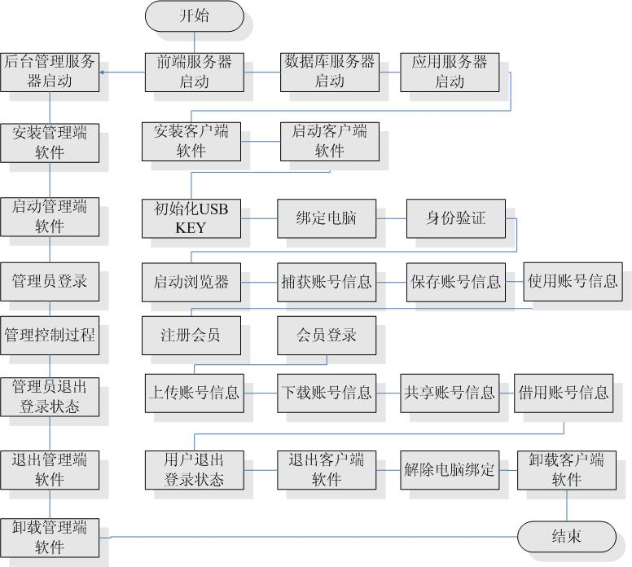

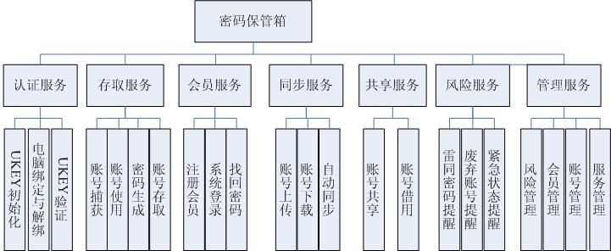

1. **案例行业应用方向**

用于安全地存储和管理各类账户密码、敏感信息，防止密码泄露和被窃取，保障在线账户和系统访问的安全。

1. **关键技术架构简述**

客户端负责密码的加密和解密，服务器端存储加密后的密码数据。

1. **案例技术实现的难点**

确保加密算法的正确实现，防止因实现漏洞导致密码被破解，同时选择合适的加密算法和密钥长度。

生成、存储、分发和更新密钥。

1. **培训后获得的关键技能**

操作系统级开发技能、敏捷项目开发管理技能、全栈开发能力提升

1. **主要检查点**

基本功能，密码生成、存储、检索、自动填充等功能；高级功能，支持多用户管理、分类标签等功能。

**案例8：“《开心消消乐》游戏案例”简介**

开心消消乐是一款锻炼眼力的三消类休闲游戏。游戏操作简单，上手容易，虽然看起来很普，但同样可以通过创意关卡设计，给消除类游戏爱好者带来新的体验。

1. **案例来源**

企业真实应用项目

项目截图如下：

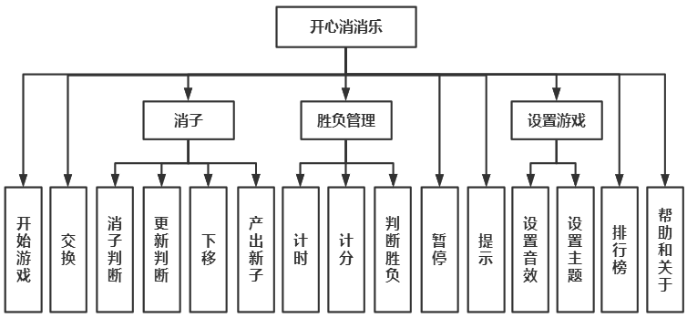

 

1. **案例行业应用方向**

作为休闲益智游戏，帮助用户锻炼逻辑思维和策略规划能力

1. **关键技术架构简述**

基于二维数组表示游戏棋盘，记录方块类型和状态。通过事件监听处理用户点击操作，利用队列或栈实现消除动画效果。使用哈希表快速查找可消除元素组合，采用计时器控制游戏进程和计分。

1. **案例技术实现的难点**

判断多种消除模式（如横向、纵向、特殊形状消除）需要复杂的条件判断和多步遍历，要确保消除逻辑的准确性和全面性。

1. **培训后获得的关键技能**

数据结构知识应用、案例开发技能、敏捷项目开发管理技能、全栈开发能力提升

1. **主要检查点**

方块消除、计分、游戏结束判断、关卡道具设计、游戏场景与音乐、创新游戏道具和界面。

**案例9：“学习任务管理系统”简介**

一个任务管理工具，提供的功能往往反映了它希望用户如何处理自己的任务流。本产品是一款轻量级的任务管理工具，它和待办清单一样，本身并没有提供太过复杂的标签、过滤筛选等功能。功能主要围绕“我的一天”这个轻量思路延续，只专注于今天要做的事情，并且通过每天的手动挑选，从某种意义上来说，也是在审视检查自己的待办任务系统，主动梳理和安排今天要做的事情。

1. **案例来源**

企业真实应用项目

项目截图如下：

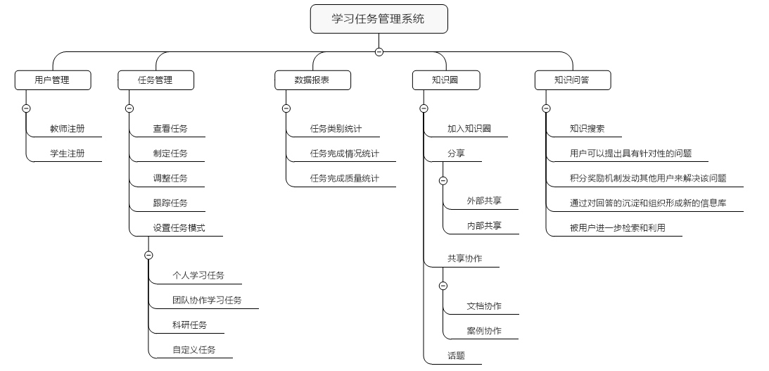

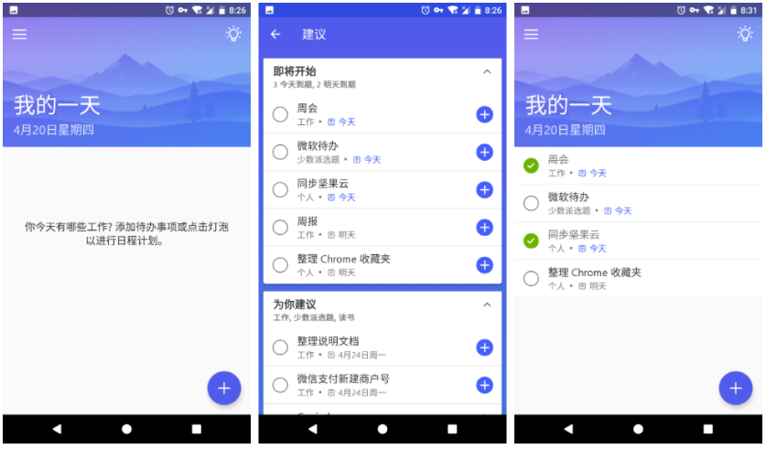

1. **案例行业应用方向**

用于高效管理学习任务、课程安排和学习进度，提升学习效率和教学效果

1. **关键技术架构简述**

采用关系型数据库MySQL存储任务、用户和进度数据，利用列表和树结构组织任务层次，通过哈希表快速检索任务属性。

1. **案例技术实现的难点**

高效实现任务调度算法，根据优先级和截止日期动态排序，确保重要任务优先展示。

1. **培训后获得的关键技能**

数据结构知识应用、案例开发技能、敏捷项目开发管理技能、全栈开发能力提升

1. **主要检查点**

任务创建、编辑、删除、状态更新等基础操作。任务信息存储和展示准确，进度更新、提示及时。

**案例10：“图像采集、压缩和传输系统”简介**

系统可由Android移动端或树莓派摄像头与服务器端之间交换图像信息。移动端用于图像的采集，压缩，传输功能，而服务器端用于图像的存储，管理。可以实现从移动端到服务器端的低流量传输和快捷传输。对于采集的图片，用户可以根据自己的喜好进行处理和编辑，同时支持批处理和无损化传输。

1. **案例来源**

企业真实应用项目

项目截图如下：



1. **案例行业应用方向**

应用于医疗影像传输、安防监控、远程教育、工业检测等行业

1. **关键技术架构简述**

由图像采集模块、图像压缩模块（采用JPEG、H.264等算法）、和传输模块（基于TCP/IP协议）组成。在数据结构方面，运用队列实现图像数据的缓冲，使用树结构管理压缩算法的编码树，利用哈希表快速查找图像元数据。

1. **案例技术实现的难点**

选择合适的压缩算法和参数，以达到较高的压缩比，减少存储空间和传输带宽需求。

多线程图像采集和压缩处理，合理管理系统资源，避免线程竞争和死锁问题。

1. **培训后获得的关键技能**

数据结构知识应用、案例开发技能、敏捷项目开发管理技能、全栈开发能力提升

1. **主要检查点**

图像的采集、压缩、传输和解压缩的完整流程，确保各模块功能正常。

通过主观和客观指标评估压缩前后图像的质量，验证压缩算法的效果。

**案例11：“个人理财管理系统”简介**

本系统为基于Web和MVC的个人理财管理系统，包含用户和管理员权限，功能如下：

用户：注册、登录系统、个人理财（零钱、工资、期限、基金）投资、金融工具（资金记录、安全网贷）、个人中心（我的理财、借贷、银行卡管理、账户安全）、修改个人信息。

管理员：用户信息管理（用户管理、银行卡管理、个人征信）、理财产品管理（零钱、工资、期限、基金）、权限管理、网贷管理（网贷审核、网贷信息）。

1. **案例来源**

企业真实应用项目

项目截图如下：

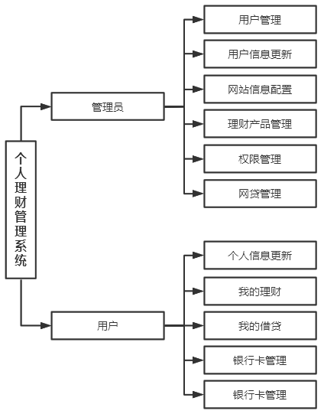

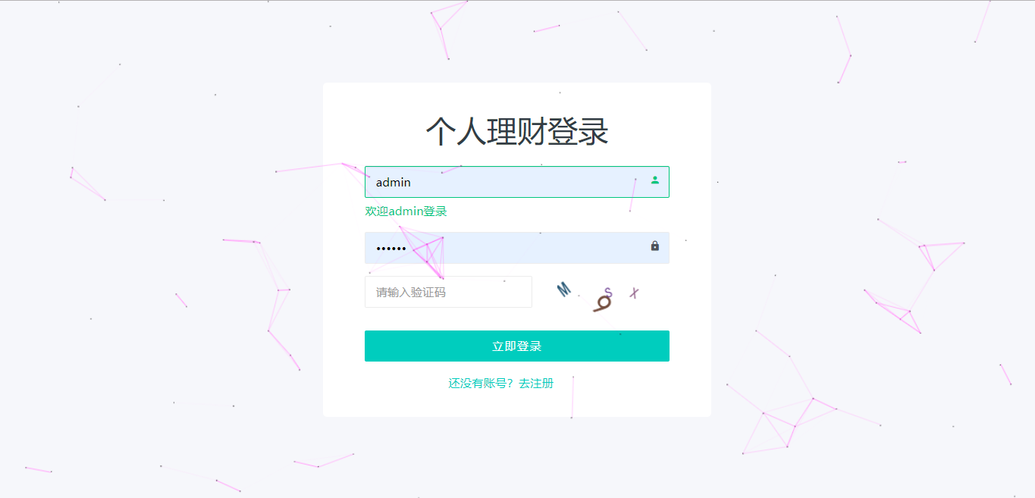

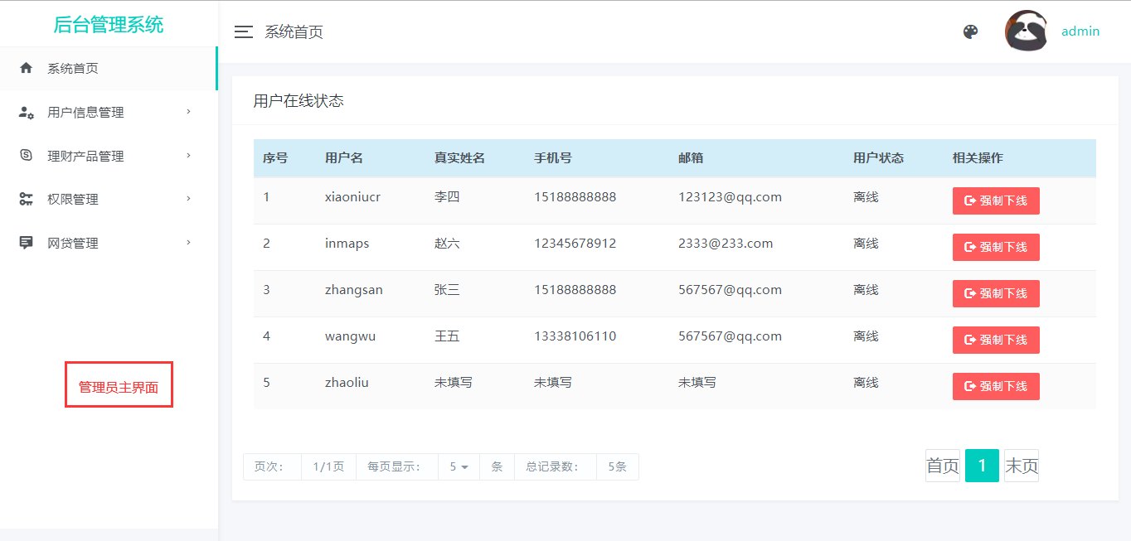

1. **案例行业应用方向**

助用户跟踪收入、支出、管理预算、分析消费习惯、规划储蓄和投资，适用于个人用户、家庭及小型企业进行财务规划和管理。

1. **关键技术架构简述**

采用关系型数据库MySQL存储财务数据，包括收入、支出、账户、预算等信息。前端界面使用列表和树结构展示交易记录和分类，利用图表库ECharts进行数据可视化。

1. **案例技术实现的难点**

实现自动化的预算管理和消费分析功能，需要合适的算法来处理数据，生成有用的财务报告和建议。

1. **培训后获得的关键技能**

数据结构知识应用、案例开发技能、敏捷项目开发管理技能、全栈开发能力提升

1. **主要检查点**

收入支出记录、预算设置、报表生成等，数据加密和访问控制机制，自动化的预算管理，消费分析等。

**案例12：“高考志愿填报助手”简介**

系统根据大数据筛查系统，帮助用户从冗余信息中找到和高考相关的信息，层层把关，找到适合自己的学校！通过“录取概率免费预测”、“智能高校免费推荐”、“性格测试推荐专业”、“高校/专业查询”、“一分一段”、“同分去向”、“电话ai助手”等等功能，提供一站式、全面的高考信息参考服务。

1. **案例来源**

企业真实应用项目

项目截图如下：

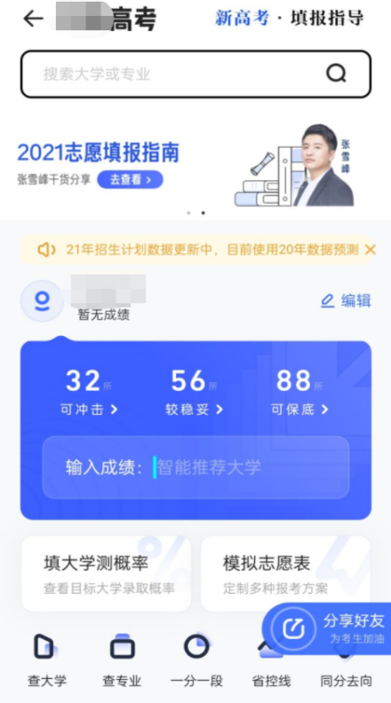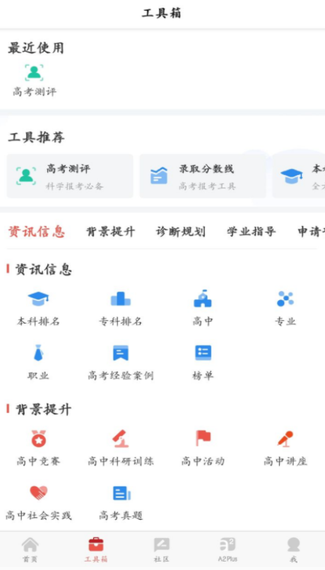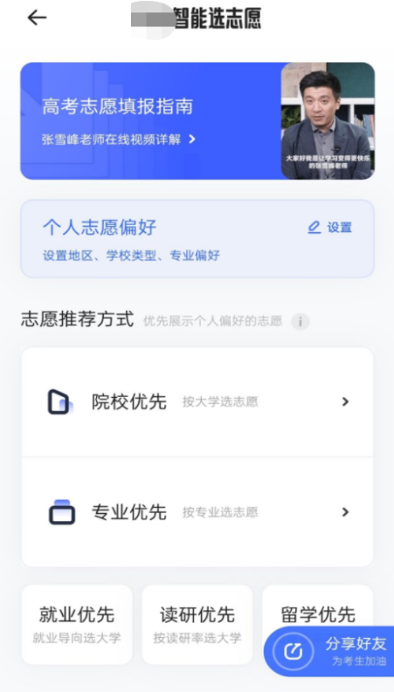

1. **案例行业应用方向**

应用于教育领域，面向高中生及其家长，帮助他们根据考生成绩、兴趣、职业规划等信息，科学合理地填报高考志愿，提升录取概率。

1. **关键技术架构简述**

数据收集与预处理 ：收集历年高考分数、大学专业信息等。

智能推荐算法 ：利用机器学习模型（如决策树、神经网络）分析历年数据，预测大学录取概率。

1. **案例技术实现的难点**

高考政策和大学录取分数线每年变化，系统需实时更新数据并确保准确性。

结合多维度因素（成绩、兴趣、职业规划）提供个性化推荐。

1. **培训后获得的关键技能**

计算方法知识应用、案例开发技能、敏捷项目开发管理技能、全栈开发能力提升

1. **主要检查点**

全面的志愿填报辅助功能，包括信息查询、智能推荐、模拟填报。案例测试推荐结果合理性，符合考生实际情况和偏好。

**案例13：“天气查询预测”简介**

随着大数据时代到来，网络信息量也变得更多更大，基于传统搜索引擎的局限性，网络爬虫应运而生，天气查询预测是通过爬虫抓取全国气象数据，并对抓取的数据进行清洗和数据分析。这个项目使用BeautiSoup解析、 Pandas 进行数据准备、清洗、整理、计算与可视化。使得掌握科学计算函数、模块化技术、爬虫技术、数据分析等技术。

1. **案例来源**

企业真实应用项目

项目截图如下：

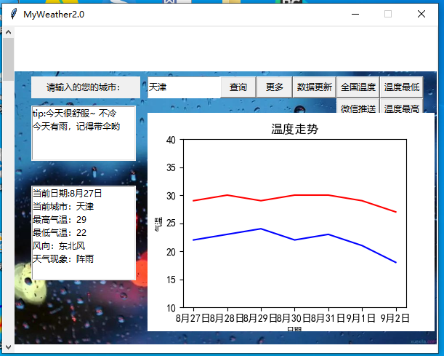

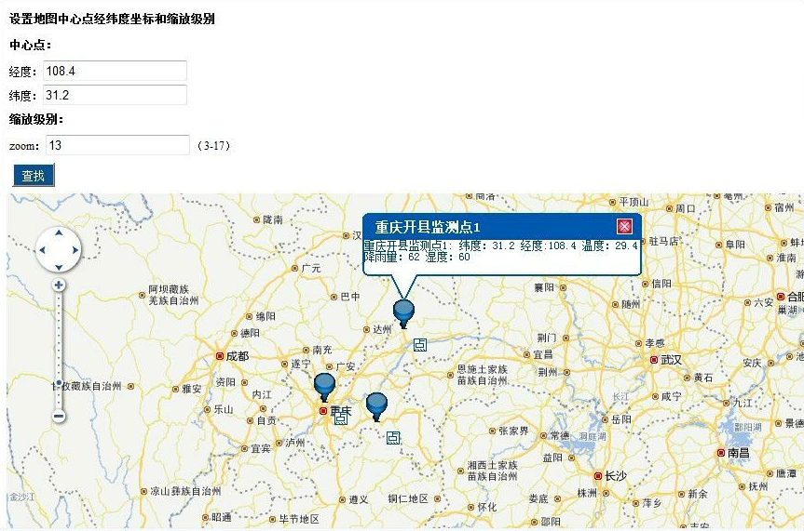

1. **案例行业应用方向**

应用于气象服务、农业、交通、旅游等行业，为个人和组织提供实时天气查询和短期至中期天气预测服务。

1. **关键技术架构简述**

数据收集与预处理 ：收集气象站、卫星、雷达等多源数据。

数值天气预测模型 ：利用计算方法（有限差分法、有限元法）模拟大气运动。

机器学习模型 ：结合历史数据和数值模型输出，优化预测结果。

1. **案例技术实现的难点**

整合不同格式和来源的气象数据，确保数据的一致性和准确性。

高效求解大气运动方程组，需要高性能计算资源。

提高预测精度，减少误差。

1. **培训后获得的关键技能**

计算方法知识应用、案例开发技能、敏捷项目开发管理技能、全栈开发能力提升

1. **主要检查点**

提供实时天气查询、短期和中期天气预测功能，验证气象数据的准确性和更新及时性，通过历史数据验证预测结果的准确性，评估模型性能。

**案例14：“汽车销量预测系统”简介**

随着信息化水平的提高，经销商销售数据的日益丰富，管理者对销售量的预测就显得十分必要。经销商需要对汽车的市场需求进行预测，从而制定销售方案，而生产商同样需要对汽车的市场需求进行预测，并以此为依据来制定合理的生产方案，开发新产品以满足市场的需求，抢占先机，同时避免开发过程中不必要的损失。

该系统可以使企业充分了解消费者诉求，预见市场未来的需求量和可能存在的销售变化趋势，合理规划产能，正确制定生产计划，实施以销定产的生产策略。

1. **案例来源**

企业真实应用项目

项目截图如下：



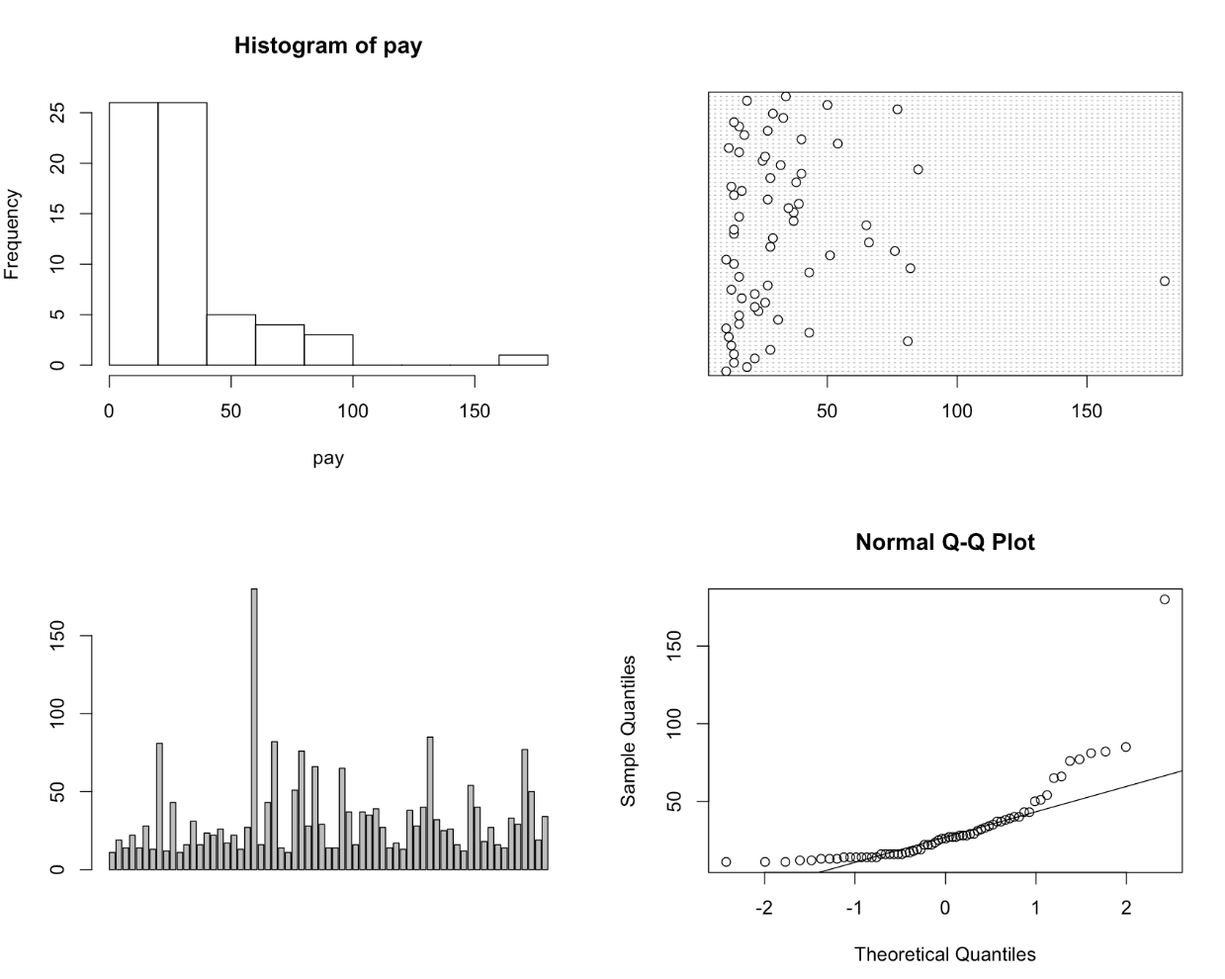

1. **案例行业应用方向**

应用于汽车制造、销售和市场分析领域，帮助车企和经销商预测市场趋势、优化生产计划、制定销售策略。

1. **关键技术架构简述**

据收集与预处理 ：收集历史销量、市场趋势、经济指标、政策数据等。

预测模型 ：利用时间序列分析（ARIMA）、机器学习（随机森林、梯度提升树）或深度学习（LSTM）进行销量预测。

数据分析与可视化 ：提供销售趋势、市场占有率等信息。

1. **案例技术实现的难点**

整合多源数据，结合市场波动、政策变化等因素，提高预测精度，优化模型计算效率。

1. **培训后获得的关键技能**

计算方法知识应用、案例开发技能、敏捷项目开发管理技能、全栈开发能力提升

1. **主要检查点**

销量预测功能，包括历史数据分析、预测结果展示。通过历史数据验证预测结果的准确性，评估模型性能。

**案例15：“求职智能分析系统”简介**

招聘网站数据分析是通过爬虫抓取全国招聘信息，并对抓取的数据进行清洗和数据分析。这个项目使用BeautiSoup解析、 Pandas 进行数据准备、清洗、整理、计算与可视化。使得掌握科学计算函数、模块化技术、爬虫技术、数据分析等技术。

1. **案例来源**

企业真实应用项目

项目截图如下：

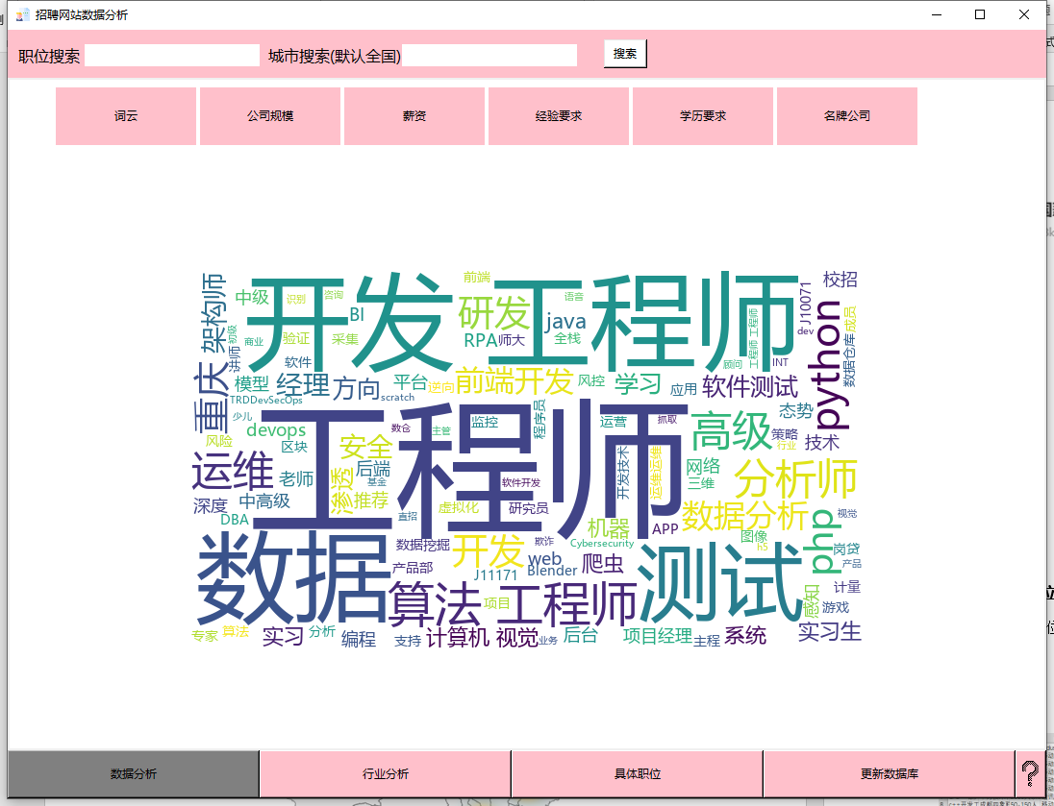

1. **案例行业应用方向**

应用于人力资源管理、职业规划、招聘平台等领域，帮助求职者优化简历、提供求职策略，同时辅助招聘方进行人才筛选和匹配。

1. **关键技术架构简述**

数据收集与预处理 ：收集求职者简历、招聘岗位描述等。

智能匹配算法 ：利用自然语言处理提取关键技能，结合机器学习模型（决策树、神经网络）评估匹配度。

数据分析与可视化 ：提供职位趋势、薪资水平等信息。

1. **案例技术实现的难点**

简历和职位描述的格式和内容多样，需实时更新并处理。

结合多维度因素（技能、经验、教育背景）提供个性化推荐。

1. **培训后获得的关键技能**

计算方法知识应用、案例开发技能、敏捷项目开发管理技能、全栈开发能力提升

1. **主要检查点**

职辅助功能，包括简历优化、职位推荐、匹配度分析。

求职数据的准确性和更新及时性，确保推荐结果可靠。

测试匹配结果合理性，符合求职者和招聘方的实际情况和偏好。

**案例16：“颜值PK”简介**

这是一款基于人脸识别的颜值PK软件，当用户上传多张照片并点击“魔镜魔镜谁最美”按钮的时候，就会与根据照片上的人像进行颜值PK,用户也可以与好友之间进行颜值pk，用户可以发贴分享自己的美。

1. **案例来源**

企业真实应用项目

项目截图如下：

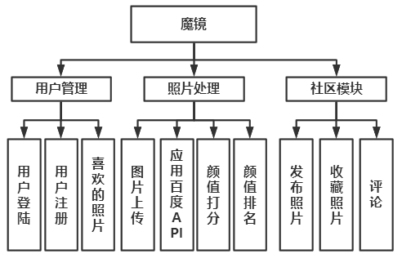

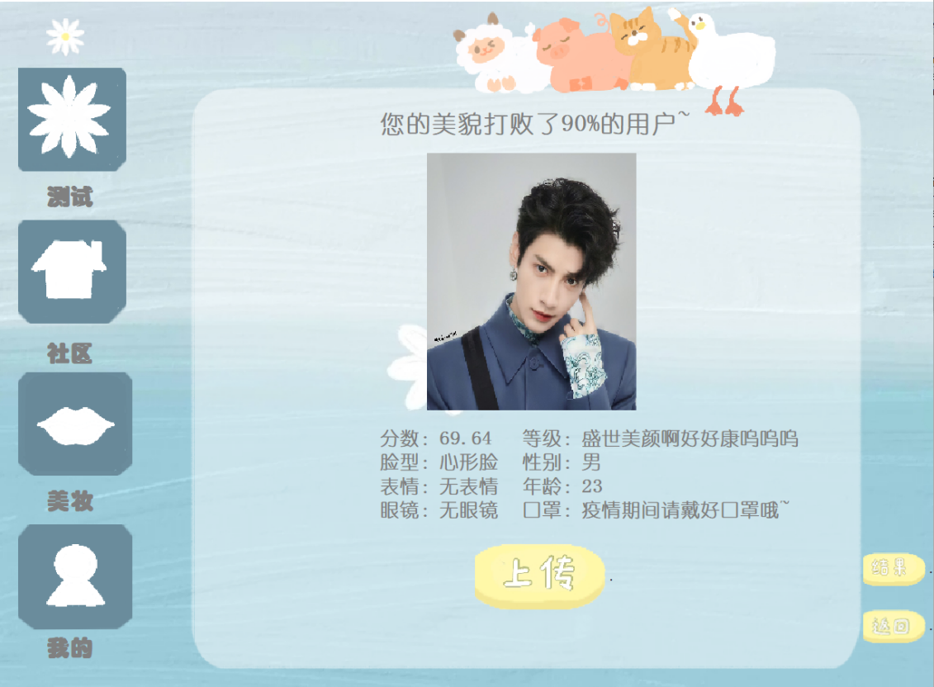

1. **案例行业应用方向**

应用于娱乐、社交、直播等领域，通过拍照或上传照片进行颜值打分和对比，增加用户互动和趣味性。

1. **关键技术架构简述**

人脸检测与对齐：使用OpenCV或Dlib库进行人脸检测和对齐。

特征提取与评分：利用卷积神经网络（CNN）提取人脸特征并进行颜值评分。

用户交互界面：提供拍照、上传图片、查看结果等功能。

1. **案例技术实现的难点**

高考政策和大学录取分数线每年变化，系统需实时更新数据并确保准确性。

结合多维度因素（成绩、兴趣、职业规划）提供个性化推荐。

在不同光照、角度、表情下准确检测和对齐人脸。

收集大量人脸数据进行模型训练，确保评分的客观准确。

化模型大小和计算复杂度。

1. **培训后获得的关键技能**

计算方法知识应用、案例开发技能、敏捷项目开发管理技能、全栈开发能力提升

1. **主要检查点**

拍照、上传图片、颜值打分和对比功能。人脸检测的准确性和评分的合理性。界面交互效果与创新。

**案例17：“GPT-SoVITS语音克隆及合成系统”简介**

1. **案例来源：**

开源项目GPT-SoVITS

GPT-SOVITS是一种结合生成式预训练模型（GPT）与端到端语音合成系统（VITS）的创新技术，旨在实现高质量、高表现力的文本到语音（TTS）生成应用。

1. **案例行业应用方向：**

智能客服：动态生成带情感反馈的拟人化语音响应。

有声内容创作：自动化生成影视解说、有声书等长语音内容。

跨语言合成：结合多语言GPT模型，实现非母语文本的自然语音输出。

1. **案例功能：**

GPT-SOVITS是一种结合生成式预训练模型（GPT）与端到端语音合成系统（VITS）的创新技术，旨在实现高质量、高表现力的文本到语音（TTS）生成。开发的目标是在语音合成基础上添加数字水印和安全监测。

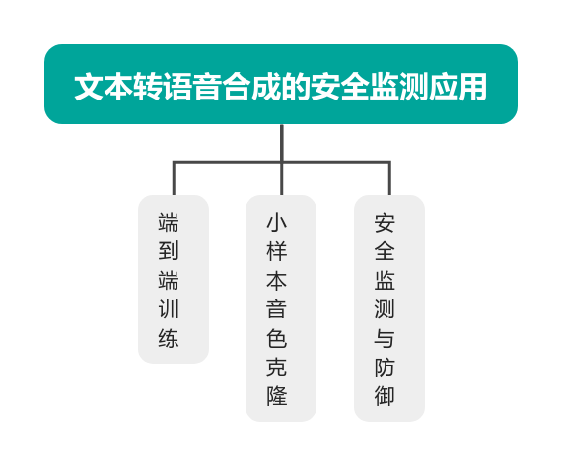

端到端训练框架：基于[VITS架构](https://zhida.zhihu.com/search?content_id=714386074&content_type=Answer&match_order=1&q=VITS%E6%9E%B6%E6%9E%84&zhida_source=entity" \t "_blank)，并创新性地结合GPT语言模型进行韵律建模。这种端到端的训练框架，使得模型能够从整体上对语音合成过程进行优化。

小样本音色克隆：于对比学习框架，仅需10分钟目标语音即可完成音色适配。通过音色编码器提取说话人嵌入向量，结合对抗域适应技术实现跨发音人迁移，音色相似度达90%以上。

安全监测

生成检测：通过高频噪声指纹（16-18kHz）和频谱纹识别AI生成语音，

数字水印：在不可听频段（＞19kHz）嵌入加密身份标识

伦理拦截：实时匹配敏感词库并触发语音扭曲（语速x3/音调+12半音）

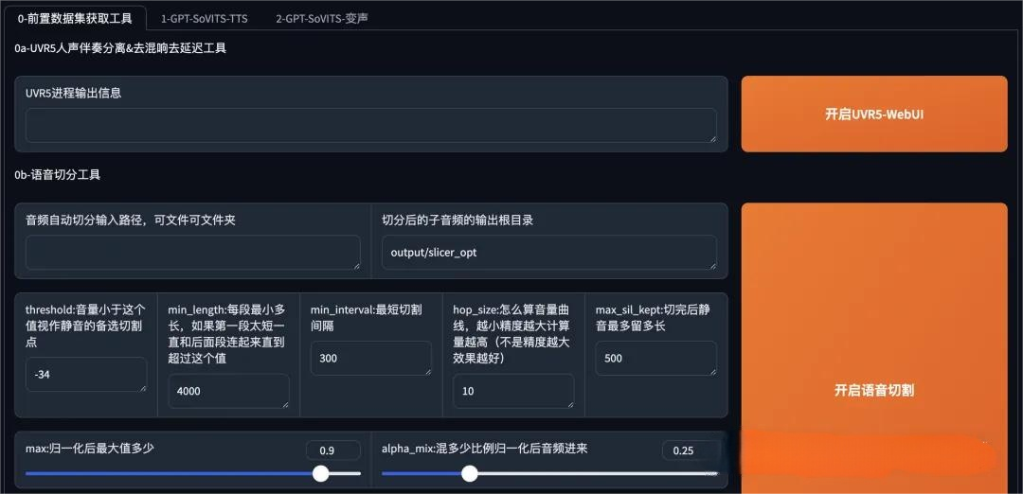

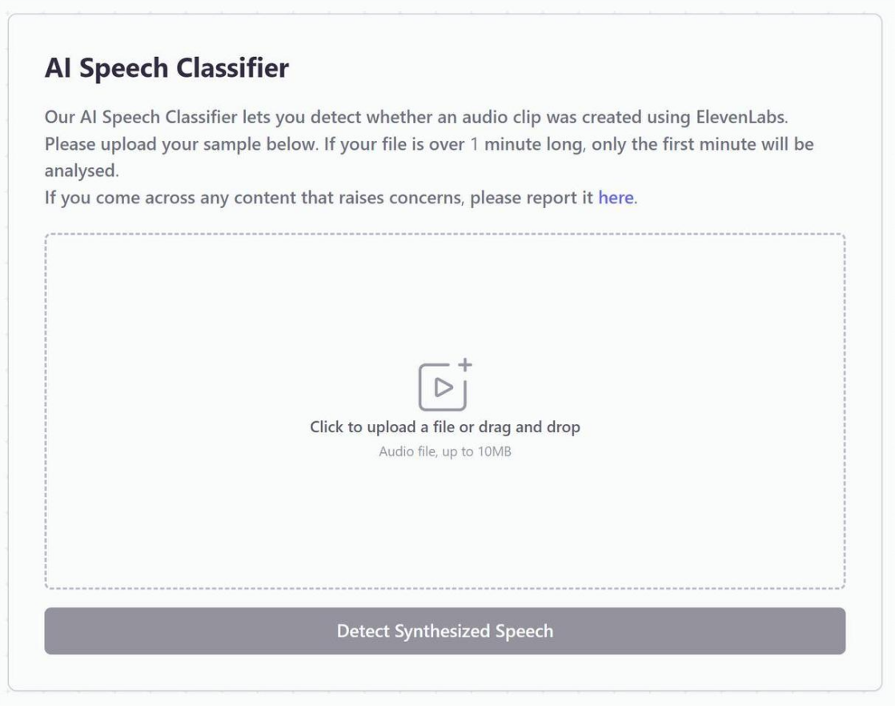

1. **关键技术架构简述：**

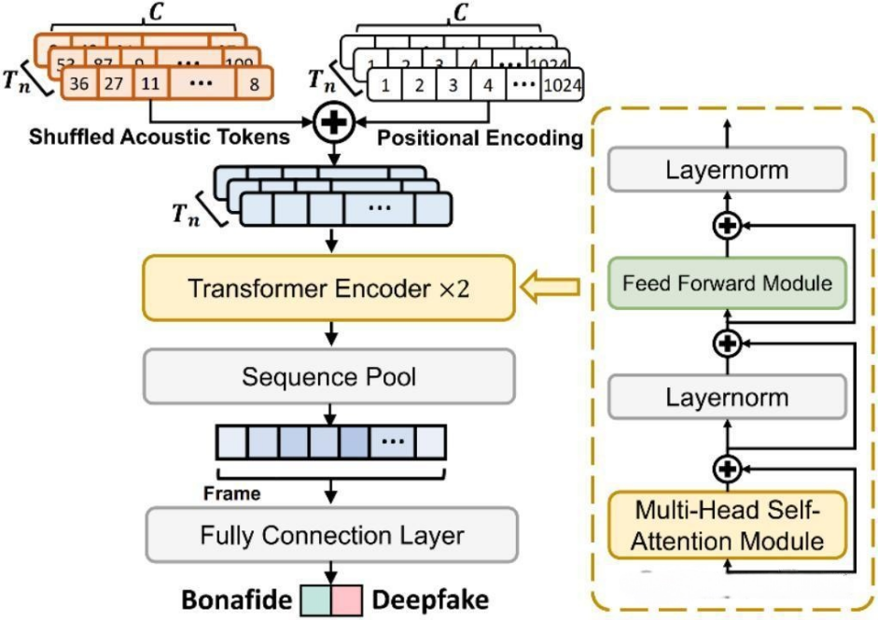

语音合成安全监测架构

GPT-VITS架构：

* 基于VITS的端到端生成框架，通过Transformer-based GPT模型增强韵律建模能力。
* 使用音素序列作为输入，GPT生成韵律参数（基频、时长、能量），VITS解码为梅尔频谱并合成波形
* 引入对抗训练机制，通过梯度反转层（GRL）分离音色与韵律特征。

安全增强技术：

* 高频指纹注入：在16-18kHz添加随机相位扰动作为生成标识。
* 不可听水印：通过正交频分复用（OFDM）在＞19kHz频段嵌入加密哈希值。

1. **案例技术实现的难点：**

小样本音色克隆的稳定性：10分钟短语音易导致过拟合，需通过对比学习+对抗域适应平衡音色泛化与特异性。

实时安全监测的算力约束：高频噪声检测与数字水印解码需在50ms内完成，依赖轻量级卷积核

1. **培训后获得的关键技能：**

GPT-VITS联合调优技能

跨发音人迁移技术技能

AI语音安全防护技能

开源协议应用和发布知识技能

敏捷项目开发管理技能

全栈开发能力提升

1. **主要检查点：**
2. 音色克隆检查点

功能指标：目标说话人音色相似度和跨语句音色稳定性

性能指标：说话人验证等错误率（SV-EER）：≤8%

1. 安全功能检查点

功能指标：AI生成指纹检测有效性和数字水印鲁棒性、敏感词实时拦截响应

性能指标：高频噪声指纹检测成功率：＞99%

水印解码成功率（含噪声干扰）：＞98%

敏感词拦截延迟：＜200ms

1. **核心功能对应的课程:**

* 小样本音色克隆：操作系统原理、数据结构
* 安全监测：计算方法

1. **核心功能对应的知识点**
2. 样本音色克隆

操作系统原理知识点

进程调度与资源分配：多线程并行处理音频切片（时间片轮转调度算法），优化GPU资源利用率。

内存管理：基于虚拟内存技术高效加载小样本数据，减少磁盘I/O开销（如LRU页面置换算法）。

数据结构

哈希表与图结构：使用哈希表快速检索音色特征向量，构建音色相似度图模型。

1. 生成检测

计算方法知识点

傅里叶变换：短时傅里叶变换（STFT）提取16-18kHz高频噪声特征。

数值分析：基于最小二乘法拟合噪声能量曲线，识别异常扰动。